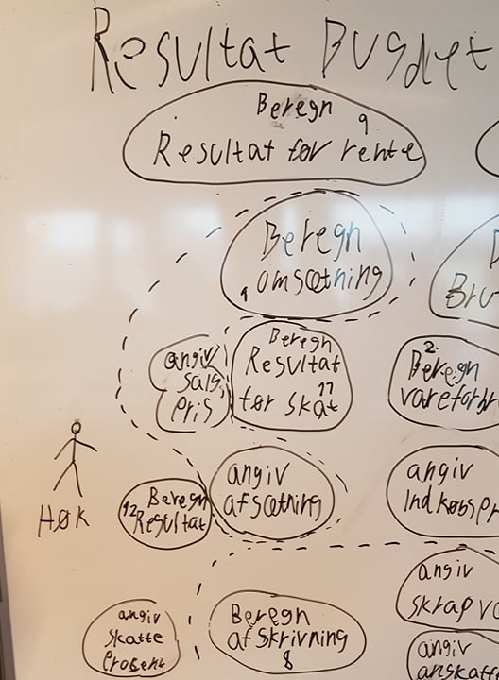

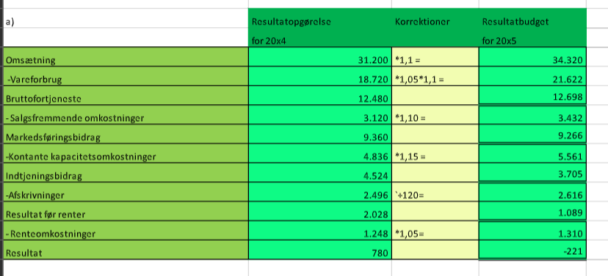

Testdata

Formel 1:

Bruttofortjeneste + vareforbrug

12480 + 18720 = 31200

Formel 2:

Afsætning + salgspris

???

Formel 3:

Omsætning stiger med x procent

31200 * 1.10 = 34320

**UI IDE**: når man klikker på fx omsætning så viser den mulige formler for at beregne omsætning og måske highlighter felter som kan bruges til denne regning.

**forventet afsætning**

**to resultat budgetter**

**primo år**

**ultimo år**

**Beregn Omsætning**

Vareforbrug + bruttofortjeneste omsætning stiger med %5 og gammel omsætning bruges til at udregne ny omsætning

(salgspris pr enhed * afsætning/forventet salg (antal solgt))

Brief Use Case

|  |  |  |  |
| --- | --- | --- | --- |
| Actor | Goal | Brief | Kommentar/rettelser |
| HØK | Beregn Omsætning | Programmet beregner omsætning baseret på given formel og information. | oversat til brugbart information |

## Casual use case

## Beregn Omsætning

·

Main success scenario:

* Programmet beregner omsætning baseret på given formel og information.

Alternativ scenarios:

* HØK har selv beregnet resultatet, og vil bare indtaste informationen.

|  |  |
| --- | --- |
| **Use Case Section** | **Comment** |
| **Use Case Name** | Beregn Omsætning |
| **Scope** | HoekKulator |
| **Level** | Brugermål |
| **Primary Actor** | HØK |
| **Stakeholders and Interest** | HØK elever da de vil gerne bruge den til opgaver og eksamener. |
| **Preconditions** | Hvis HØK vil angive en ny omsætning baseret på en forrig omsætning gange procent, så skal den forrige omsætning være eksistere. |
| **Success Guarantee** | HØK får præsenteret den nye omsætning af programmet. |
| **Main Success Scenario** | 1. HØK vil have udregnet en ny omsætning 2. HoekKulator acceptere anmodningen 3. HØK indtaster data i arket og HoekKulator bruger den formel der passer til given information. 4. HoekKulator præsentere resultatet 5. HØK acceptere resultatet |
| **Extensions** | 3a. HØK har ikke indtastet nok information til en af formlerne.   1. HoekKulator beder HØK om at indtaste mere data. 2. Fortsæt fra trin 3. |
| **Special Requirements** | HoekKulator har en Android version og en PC version. |
| **Technology and Data Variations** |  |
| **Frequency of Occurrence** |  |
| **Miscellaneous** |  |